КГУ «Успенская основная средняя школа»
отдела образования по Бородулихинскому
району управления образования ВКО

Урок естествознания в 3 классе
Тема: История освоения космоса

Подготовила: учитель
начальных классов
Остапенко Г.М.

2021-2022 учебный год

Школа:
Раздел (сквозная тема): |  |  |  | Земля. Космос. Пространство и время.
ФИО учителя:
Дата:
Класс: 3 |  |  | Количество присутствующих: |  |  | Количество отсутствующих:
Тема урока: |  | История освоения космоса
Цели обучения в соответствии с учебной программой |  | 3.4.2.1- рассказывать о некоторых значимых событиях в освоении космоса;  3.4.2.2 - объяснять значение космоса в развитии человечества
Цели урока |  | знать, о некоторых значимых событиях в освоении космоса;  определять, каково значение космоса в развитии человечества; работать в группах или парах;  анализировать о том, как развитие космической промышленности влияет на развитие жизни на Земле
Ход урока
этап урока/время | Действия педагога |  |  |  |  |  | Действия ученика | оценивание | Ресурсы
Начало урока  0-10мин | Организационный момент урока  Приветствие учащихся учителем : Здравствуйте! Ребята, сегодня у нас интересный урок. Мы узнаем много нового и интересного. Вы будете работать в парах, группах, индивидуально. А еще к нам на урок пришли гости. Поздоровайтесь с ними.  Создание комфортной психологической обстановки на уроке.  Когда встречаем мы рассвет,  Мы говорим ему (хором) ПРИВЕТ!  С улыбкой солнце дарит свет,  Нам посылая свой (хором) ПРИВЕТ!  И улыбнутся все в ответ  От слова доброго (хором) ПРИВЕТ!  И вы запомните совет:  Дарите всем друзьям (хором) ПРИВЕТ!  Как настроение? Готовы к работе? Тогда, поехали!  Проверка д/з. игра «Да-нет»  -Солнце дает людям свет, тепло, энергию (да)  -в солнечной системе 8 планет(да)  -Земля в солнечной системе от Солнца расположена первой(нет)  -название самой большой планеты С.с. Меркурий(нет, это Юпитер)  -на других планетах нет жизни, потому что там нет кислорода(да)  -Луна-это планета(нет)  -Солнце планета, которая находится в центре С.с.  Актуализация субъективного опыта учащихся Работа по вопросам:  Что изучает астрономия?  Чем планета отличается от звезды?  Какая звезда находится ближе всего к Земле?  Отгадывание загадок:  Чудо-птица, алый хвост,  Прилетела в стаю звезд. (ракета)  Он не летчик, не пилот,  Он ведет не самолет.  А огромную ракету  Дети, кто, скажите это? (космонавт)  Формулирование целей урока совместно с учащимися по озвученной теме урока.  - Как вы думаете, о чем мы будем говорить сегодня на уроке?  Деление на пары  Постановка перед учащимися учебной проблемы. Составление кластера к слову «космос» |  |  |  |  |  | приветствуют учителя  приветствуют гостей  Проговаривают хором  Поднятый палец  Работают по карточкам  Отгадывают загадки  работают по вопросам  делятся на пары  составляют кластер, презентация | ФО | Звездочки за прав.ответ  ракета,  космонавт  конфеты  Листы A3, А4. Цветные карандаши
Середина урока  10-40 мин | Изучение нового материала  Работа по схеме - определение способов исследования космоса. Учитель предлагает учащимся прочитать статью в учебнике и уточнить представления о там, как происходит изучение космоса  Минутка отдыха  Вы, наверное, устали?  Ну, тогда все дружно встали,  Ножками потопали, ручками похлопали. Покрутились, повертелись  И за парты все уселись.  Глазки крепко закрываем,  Дружно до пяти считаем.  Открываем, поморгаем  И работать продолжаем  Работа по таблице в учебнике (знакомство с некоторыми важными событиями в освоении космоса).  Первичная проверка новых знаний  Сопоставление события в освоении космоса с датой.  Деление на группы  Ребята, в группах вы сейчас выполните работу. У каждой группы своя задача.  Первая – обобщить историю космонавтики.  Вторая –подробнее узнать о первом космонавте.  Третья-узнать о строении космических кораблей.  Вывод: космонавт-профессия необычная. Она требует особой подготовки. Человек должен быть сильным, смелым, дисциплинированным, надежным и ответственным, настоящим патриотом.  Строители космических кораблей, не менее ответственными и отважными, потому что несут ответственность за жизни людей.  Корабли, летающие в космос- машины особенные. Мы сегодня в этом убедились.  Вы все справились с заданиями. Молодцы  В завершении урока предлагаю совершить виртуальную экскурсию по теме нашего урока. |  |  |  |  |  | работают по схеме  читают статью  выполняют физминутку  работают по таблице в учебнике  сопоставляют события в тетради  делятся на группы  выступления детей  Просмотр видео | ФО  ФО  ФО  ФО | Учебник. С.111  Учебник.  С.112  Презентация  Тетрадь с.15 №1  Раздаточный материал  Звездочки  https://youtu.be/QKJpINPqVIk
Конец урока  40-45 мин | д/з прочитать с. 111-114 Повторить материал, изученный на уроке (по вопросам в учебнике)  Итог урока  Подводится итог: Какие значимые события в освоении космоса ты запомнили?  Оценивание учащимися своей работы на уроке.  Оценивание «Полет ракеты».  Учитель предлагает разместить макет своей ракеты на рисунке космического пространства: высоко в небе – все понятно, могу рассказать другим;  близко к Земле – осталось еще много вопросов, нуждаюсь в помощи. |  |  |  |  |  | Записывают д/з  отвечают на вопросы  оценивают свою деятельность на уроке | ФО | ракеты

Раздаточный материал

Приложение 1. «Да-Нет».

Отметь «+» или «-» свои ответы.

 |  | Да | нет
1 | Солнце дает людям свет, тепло, энергию
2 | В солнечной системе 8 планет
3 | Земля в солнечной системе от Солнца расположена первой
4 | Название самой большой планеты Солнечной системы- Меркурий
5 | На других планетах нет жизни, потому что там нет кислорода
6 | Луна-это планета
7 | Солнце –это планета, которая находится в центре Солнечной системе

Приложение 2. Звездочки

Приложение 3. Отгадки

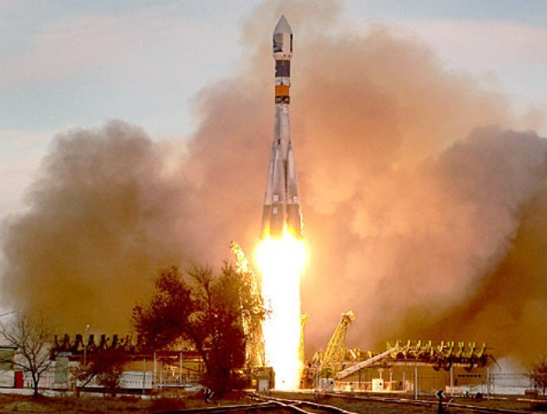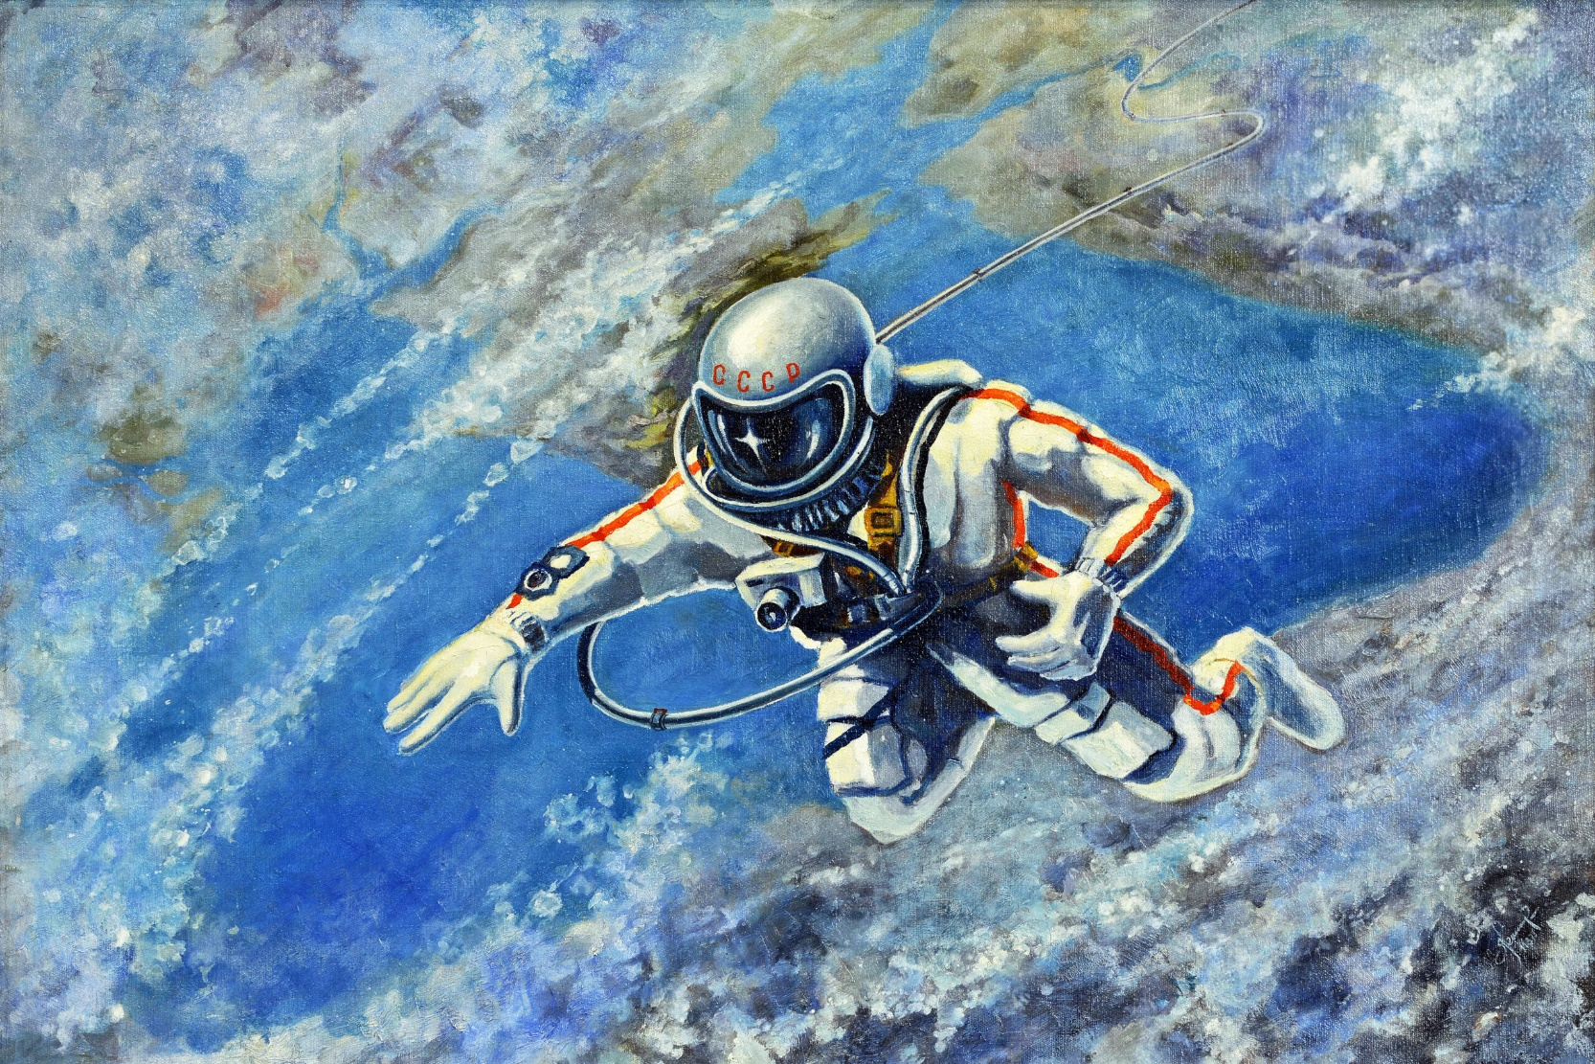

Приложение 4. Рефлексия
